



产品用户指南

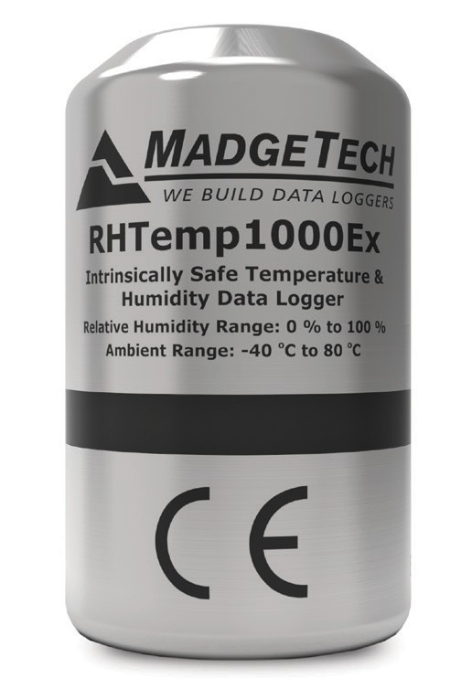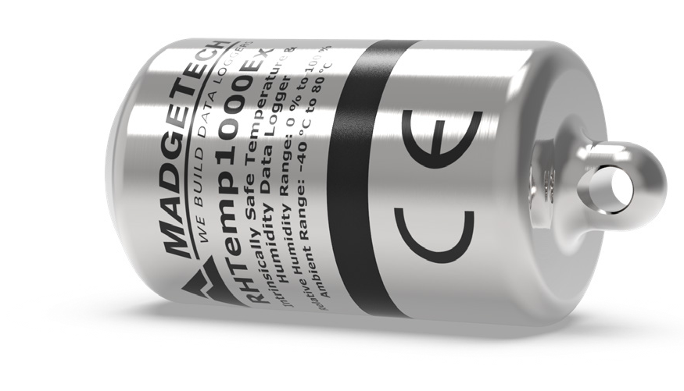

RHTemp1000Ex

内置安全温度和湿度数据记录器

|  |  |
| --- | --- |
| 目录 | |
| 2 | 产品概述 |
| 2 | 安装指南 |
| 2 | 设备操作 |
| 3 | 设备维护 |
| 4 | 附录A |

要查看完整的MadgeTech产品线，请访问我们的网站**madgetech.com**。





产品概述

**RHTemp1000Ex**具有危险场所本质安全认证，符合最新版本：

IECEx 60079-0、IECEx 60079-11

指令2014/34/EU（称为ATEX）

经认证的内部安全：

* 电气保护概念：IEC：60079-11 Ex ia-Ex ic，本质安全区0-2
* 设备防护等级：Ga-Gc，区域0-2
* 天然气集团：IIC
* 温度等级：T4

操作系统

* 当在危险场所使用时，RHTemp1000Ex应***在***危险场所变得危险之前安装，只有在该区域不再危险之后才能拆除
* RHTemp1000Ex的最高允许环境温度（在任何情况下）为80 °C。最低额定工作温度为-40 °C。
* RHTemp 1000 Ex仅可与Tadiran TL-2150/S电池配合使用。更换任何其他电池将使安全等级无效。
* 电池可由用户更换，但只能在已知无危险的位置拆卸
* 篡改或更换非出厂部件可能会对产品的安全使用产生不利影响，因此禁止使用。除更换电池外，用户不得维修RHTemp1000Ex。MadgeTech公司或授权代表必须执行产品的所有其他服务。

订购信息

* 902154-00 -RHTemp1000Ex
* 902208-00-RHTemp 1000 Ex-KR（钥匙环端盖）
* 900319-00 -IFC 400
* 900325-00 -IFC 406
* 901745-00-Battery Tadiran TL-2150/S

## 安装指南

安装软件

该软件可从MadgeTech网站**madgetech.com**下载。按照安装向导中提供的说明进行操作。

安装USB接口驱动程序

IFC 400或IFC 406-按照安装向导中提供的说明安装USB接口驱动程序。驱动程序也可以从MadgeTech网站www.example.com下载**madgetech.com**。

设备操作

连接并启动数据记录器

1. 安装并运行软件后，将接口电缆插入扩展坞（IFC 400或IFC 406）。
2. 将接口电缆的USB端连接到计算机上打开的USB端口
3. 将数据记录仪放入扩展坞（IFC 400或IFC 406）。
4. 数据记录器将自动出现在

软件中的**连接设备**

1. 对于大多数应用程序，请从菜单栏中选择**自定义启动**，然后选择所需的启动方法，

读取速率和适用于数据记录应用程序的其他参数，然后单击**开始**。*（“****快速启动”****应用最新的自定义启动选项，****“批量启动****”用于同时管理多个记录器，****“实时启动”****在连接到记录器时存储数据集。*

1. 设备的状态将更改为**运行**或

**等待启动**，这取决于您的启动方法。

1. 断开数据记录器与接口电缆的连接，并将其放置在环境中进行测量。

**注：**除非启用了用户可选的内存回绕，否则当达到内存结尾或设备停止时，设备将停止记录数据此时，设备无法重新启动，直到计算机重新装备它

产品用户指南|2

产品用户指南

器械操作（已禁用）

从数据记录器下载数据

* 1. 将记录器放入扩展坞（IFC 400或IFC 406）。
  2. 突出显示**连接设备**中的数据记录器

名单单击菜单栏上的**“停止”**

* 1. 数据记录器停止后，在记录器突出显示的情况下，单击**下载**。
  2. 下载将卸载并保存所有记录的数据到PC。

设备维护

电池更换

**材料：**替换电池（Tadiran TL-2150/S）

1. 更换电池前，将设备移至非危险位置
2. 拆卸和更换蓄电池时，请遵守操作规程
3. 拧下数据记录仪底部的螺丝并取出电池。
4. 将新电池放入记录器中注意***：安装时请****注意电池极性是否正确。*
5. 将盖子拧到数据记录仪上。

**o环**

O形圈维护是正确保养RHTemp1000Ex的关键因素O形环确保密封

密封并防止液体进入装置内部。有关如何防止O形环故障的信息，请参阅应用说明“O形环101：保护您的数据”，可在**madgetech.com**

重新校准

建议每年重新校准要将设备送回进行校准，请访问**madgetech.com**。

其他服务：

提供定制校准和验证点选项，请致电咨询价格。

要求定制校准选项以满足特定应用需求。价格和规格可能会发生变化。请参阅MadgeTech的条款和条件**madgetech.com**。

要将设备发送到MadgeTech进行校准、服务或维修，请访问**madgetech.com**使用MadgeTech RMA流程。

通信

为确保RHTemp1000Ex正常运行，**请保持表面无任何异物或物质**。RHTemp1000Ex的数据通过与IFC 400或IFC 406扩展坞的外部连接下载。 用异物覆盖表面**（即 校准标签）**可能会阻止通信和/或下载过程。



■电话：+86 755-8420 0058 ■传真：+86 755-2822 5583 ■[E-mail:sales@eofirm.com](mailto:sales@eofirm.com) ■[http://www.eofirm.com](http://www.eofirm.com/)



# 附录A



ec符合标准

号DC-2020-250

根据EN ISO/IEC 17050-1：2004

制造商的名称和地址

MadgeTech公司华纳路

Warner，NH 03278 USA

产品型号及描述：

|  |  |
| --- | --- |
| 902153-00 -Temp1000EX-2  902154-00 -RHTemp1000EX  902155-00 -Temp1000EX-1  902156-00 -Temp1000EX-5.25  902157-00 -Temp1000EX-7 | 902208-00 -RHTemp1000EX-KR  902209-00 -Temp1000EX-1-KR  902210-00 -Temp1000EX-2-KR  902211-00 -Temp1000EX-5.25-KR  902212-00 -Temp1000EX-7-KR |

本产品符合以下欧盟协调立法：

2014/34/EU - ATEX指令

下列协调标准和其他技术规范用于支持该声明：

协调标准：EN 60079 - 0 2018版

EN 60079-11版本2012

公告机构SGS Fimko Oy（编号0598）根据指令附录III进行了欧盟型式检验，并颁发了证书：Baseefa19ATEX 0126

公告机构SGS Fimko Oy（编号0598）根据指令附录IV，基于生产过程的质量保证，执行了类型符合性，并发布了QA通知文件：Baseefa19ATEX 0126

此外，产品符合基本要求，并相应地带有CE标志：

2014/30/EU - EMC指令2015/863/EU -RoHS 3指令1907/2006/EU - REACH指令

并符合下列产品标准和/或规范性文件：

IEC 61326-1 2013版

排放要求

CISPR 11，辐射发射，30 MHz至1 GHz限值：CISPR 11，1组，A类

限值：FCC A

外壳端口

IEC 61000-4-2，静电放电水平：4 kV接触，8 kV空气放电

IEC 61000-4-3，辐射抗扰度（EM场）水平：10 V/M，80至1000 MHz

3 V/M，1.4至2.0 GHz

1 V/M，2.0至2.7 GHz

补充信息：

这些产品在典型的使用配置中进行了测试RoHS豁免适用6（a）），7（c）-II

代表MadgeTech，Inc.声明

Dianne Moulton，质量经理

发布者：MadgeTech，Inc.Warner，NH USA发布日期：